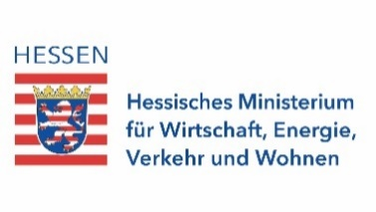

Hessischer Staatspreis für das Deutsche Kunsthandwerk – Best of 2021
Anmeldung zum Wettbewerb
Bewerbungsschluss 30. September 2021 (Eingang der E-Mail)
Anmeldung bitte an:
Bundesverband Kunsthandwerk
Berufsverband Handwerk Kunst Design e. V.
mailto:info@bundesverband-kunsthandwerk.de

1. Persönliche Angaben

Vorname Nachname

Straße Postleitzahl, Ort

Telefon E-Mail

Internet Social Media

2. Angemeldete Arbeiten

1.
Objektbezeichnung, ggf. Titel, Herstellungsjahr, Bezeichnung der Bilddatei,
ggf. Name des Fotografen

Material, Technik, Maße, Gewicht

2.
Objektbezeichnung, ggf. Titel, Herstellungsjahr, Bezeichnung der Bilddatei,
ggf. Name des Fotografen

Material, Technik, Maße, Gewicht

3.
Objektbezeichnung, ggf. Titel, Herstellungsjahr, Bezeichnung der Bilddatei,
ggf. Name des Fotografen

Material, Technik, Maße, Gewicht

Mit der Anmeldung erkennen Sie die Teilnahmebedingungen an. Außerdem erklären Sie Ihr Einverständnis zur Verarbeitung Ihrer Daten und des Bildmaterials, wie in der Ausschreibung angegeben.

